
Um Jogo … uma Chance … e um Legado

A história começa com a sua inscrição … voluntária. O caminho é iniciado com uma convocação … a sua. O posto é assumido … você é um(a) Zheers. Um jogo em mundos virtuais, mas com recompensas para o mundo real …
U$1.000.000 (Um Milhão de Doláres)

Matriz da Hierarquia de Poder
Na plataforma de battle royale do Khaaos Run, existem os postos/posições que seguem uma hierarquia de poder. Assim, de acordo com a pontuação alcançada nas investidas, os players terão a oportunidade de reivindicar AS novas posições, estas que vão evoluindo conforme os seus resultados e consequentemente, os avanços dentro das batalhas.

EP 555. A hierarquia é regida pelo “Estatuto de Poder 555” e suas condições seguem de acordo com o cumprimento de alguns critérios devidamente estabelecidos para cada uma das posições disponíveis. Sem o pleno cumprimento dos critérios que regem tais condições, não haverá glória, apenas caos e escuridão. Fique para trás e seja massacrado, esteja um passo à frente e dê as coordenadas. É tudo ou nada. Viver ou morrer.


Estatuto de Poder 555 (EP555)
DIRETRIZES SUPREMAS DE HIERARQUIA E CONDUTA – KHAAOS RUN

Matriz de Hierarquia e Progressão - Khaaos Run
Como autoridade máxima da Legião do Khaaos, eu, Marechal Henricks Hunterheads III ou apenas “Marechal”,, venho através deste documento estabelecer as normas de ascensão militar e técnica nos rings do KR. Eis que fica estabelecido, sob juramento de fé e devoção aos deuses da guerra, que soberania em campo será determinada pelo acúmulo de Experiência (XP) e pelo Índice de Letalidade /Morth (Vitórias Individual de Confronto). Assim, determino que a ascensão dos alistados e sobreviventes dos rings do Khaaos Run, seja fundamentada numa base vertical. Onde todos iniciam como um executor de base e escala a pirâmide de comando através do acúmulo de glória e eficiência em combate.

JURAMENTO DE ALISTAMENTO ZHEERS

"Eu, bravamente aceito o caos como minha única pátria. Como um Zheers, sou a base sobre a qual o império do Khaaos Run é construído. Juro lealdade à posição, honra ao meu armamento e obediência aos critérios do EP555. Reconheço que o caminho até o posto de OverLord é pavimentado com o XP dos meus inimigos e que a Classe Máxima me observa. Se eu cair, que seja em combate; se eu subir, que seja por mérito e se eu sobreviver, que este se torne o meu legado. Pela glória, pelo poder e pelo propósito, que comece a investida!"

Cláusula I. Postos de Comando (Progressão por XP)
I. Eu Marechal, determino que hierarquia seja dividida em 8 escalões de comando. Assim, para reivindicar uma nova posição, é necessário atingir o teto de XP do cargo anterior e alcançar o nível exigido. Assim que o critério de Experiência (XP) é alcançado, é possível reivindicar a nova posição pelo Painel de Operações. Nunca me reporte algo. Caso deferida a solicitação, a promoção será automática no próximo ring.

Nível Patente/Posição Designação Tática XP /Acumulado
1º Zheers Unidade de Infantaria de Base 0
2º Onith Operador Tático de Incursão 15.000
3º Skeetw SubOficial de Operações 45.000
4º Huran Líder de Esquadrão 100.000
5º Ven’Ex Comandante de Regimento 250.000
6º Khael Estrategista de Divisão 500.000
7º Malakor Alto Comissãrio de Guerra 1.000.000
8º OverLord General Supremo do Khaaos 5.000.000

I.II Os pontos relacionados ao XP (Pontuação por Experiência de Batalha), serão obtidos através do cumprimento de alguns critérios previamente estabelecidos, em especial aos fatores relacionados a sobrevivência por tempo, ao dano causado, objetivos plenamente cumpridos e execuções realizadas, nas seguintes proporções:

- Sobrevivência/Tempo (período de atividade em jogo):
- No Mundo 1 - Ciclo/1, os Players vão receber 10 XP por minuto, somando 100 XP por ring, durante todas as incursões realizadas, durante os 7 dias.
- No Mundo 2 - Ciclo/2, os Players vão receber 20 XP por minuto, somando 200 XP por ring, durante todas as incursões realizadas, durante os 7 dias.
- No Mundo 3 - Ciclo/3, os Players vão receber 30 XP por minuto, somando 300 XP por ring, durante todas as incursões realizadas, durante os 7 dias.
- No Mundo 4 - Ciclo/4, os Players vão receber 50 XP por minuto, somando 500 XP por ring, durante todas as incursões realizadas, durante os 7 dias.

- Dano Causado:
- No Mundo 1 - Ciclo/1, os Players vão receber:
- 50 XP por golpe atingido por soco ou dano leve
- 200 XP por golpe de faca ou dano médio
- 75 XP por tiro de pistola ou dano grave
- 100 XP por tiro de espingarda ou fuzil ou dano grave
- 125 XP por explosão e armadilha ou dano gravíssimo
- 500 XP por Head Shot ou dano fatal
- 500 XP por Kills Confirmado

*Exclusivamente no D1 o primeiro, ou seja, no primeiro dia de batalha e abertura da Guerra do Khaaos, os Players vão receber:

- No D 1 - Ciclo/1, os Players vão receber:
- 100 XP por golpe atingido por soco ou dano leve
- 500 XP por golpe de faca ou dano médio
- 175 XP por tiro de pistola ou dano grave
- 200 XP por tiro de espingarda ou fuzil ou dano grave
- 250 XP por explosão e armadilha ou dano gravíssimo
- 1500 XP por Head Shot ou dano fatal
- 1500 XP por Kills Confirmado

No Mundo 2 - Ciclo/2
- os Zheers e Onith vão receber:
- 50 XP por golpe atingido por soco ou dano leve
- 300 XP por golpe de faca ou dano médio
- 100 XP por tiro de pistola ou dano grave
- 125 XP por tiro de espingarda ou fuzil ou dano grave
- 150 XP por explosão e armadilha ou dano gravíssimo
- 2500 XP por Head Shot ou dano fatal
- 2500 XP por Kills Confirmado

- os Skeetw e Huran vão receber:
- 100 XP por golpe atingido por soco ou dano leve
- 400 XP por golpe de faca ou dano médio
- 200 XP por tiro de pistola ou dano grave
- 250 XP por tiro de espingarda ou fuzil ou dano grave
- 300 XP por explosão e armadilha ou dano gravíssimo
- 5000 XP por Head Shot ou dano fatal
- 5000 XP por Kills Confirmado

- os Ven’Ex, Khael e Malakor vão receber:
- 200 XP por golpe atingido por soco ou dano leve
- 500 XP por golpe de faca ou dano médio
- 300 XP por tiro de pistola ou dano grave
- 350 XP por tiro de espingarda ou fuzil ou dano grave
- 400 XP por explosão e armadilha ou dano gravíssimo
- 10.000 XP por Head Shot ou dano fatal
- 10.000 XP por Kills Confirmado

- o Overlord vai receber:
- 300 XP por golpe atingido por soco ou dano leve
- 1000 XP por golpe de faca ou dano médio
- 500 XP por tiro de pistola ou dano grave
- 500 XP por tiro de espingarda ou fuzil ou dano grave
- 1000 XP por explosão e armadilha ou dano gravíssimo
- 25.000 XP por Head Shot ou dano fatal
- 25.000 XP por Kills Confirmado

No Mundo 3 - Ciclo/3
- os Zheers e Onith vão receber:
- 100 XP por golpe atingido por soco ou dano leve
- 500 XP por golpe de faca ou dano médio
- 200 XP por tiro de pistola ou dano grave
- 250 XP por tiro de espingarda ou fuzil ou dano grave
- 500 XP por explosão e armadilha ou dano gravíssimo
- 5000 XP por Head Shot ou dano fatal
- 5000 XP por Kills Confirmado

- os Skeetw e Huran vão receber:
- 200 XP por golpe atingido por soco ou dano leve
- 1000 XP por golpe de faca ou dano médio
- 500 XP por tiro de pistola ou dano grave
- 500 XP por tiro de espingarda ou fuzil ou dano grave
- 1000 XP por explosão e armadilha ou dano gravíssimo
- 10.000 XP por Head Shot ou dano fatal
- 10.000 XP por Kills Confirmado

- os Ven’Ex, Khael e Malakor vão receber:
- 300 XP por golpe atingido por soco ou dano leve
- 2000 XP por golpe de faca ou dano médio
- 2000 XP por tiro de pistola ou dano grave
- 2000 XP por tiro de espingarda ou fuzil ou dano grave
- 2000 XP por explosão e armadilha ou dano gravíssimo
- 20.000 XP por Head Shot ou dano fatal
- 20.000 XP por Kills Confirmado

- o Overlord vai receber:
- 500 XP por golpe atingido por soco ou dano leve
- 5000 XP por golpe de faca ou dano médio
- 3000 XP por tiro de pistola ou dano grave
- 3000 XP por tiro de espingarda ou fuzil ou dano grave
- 3000 XP por explosão e armadilha ou dano gravíssimo
- 50.000 XP por Head Shot ou dano fatal
- 50.000 XP por Kills Confirmado

No Mundo 4 - Ciclo/4
- os Zheers e Onith vão receber:
- 200 XP por golpe atingido por soco ou dano leve
- 1000 XP por golpe de faca ou dano médio
- 500 XP por tiro de pistola ou dano grave
- 500 XP por tiro de espingarda ou fuzil ou dano grave
- 1000 XP por explosão e armadilha ou dano gravíssimo
- 10.000 XP por Head Shot ou dano fatal
- 10.000 XP por Kills Confirmado

- os Skeetw e Huran vão receber:
- 500 XP por golpe atingido por soco ou dano leve
- 2000 XP por golpe de faca ou dano médio
- 1000 XP por tiro de pistola ou dano grave
- 1000 XP por tiro de espingarda ou fuzil ou dano grave
- 2000 XP por explosão e armadilha ou dano gravíssimo
- 20.000 XP por Head Shot ou dano fatal
- 20.000 XP por Kills Confirmado

- os Ven’Ex, Khael e Malakor vão receber:
- 1000 XP por golpe atingido por soco ou dano leve
- 5000 XP por golpe de faca ou dano médio
- 5000 XP por tiro de pistola ou dano grave
- 5000 XP por tiro de espingarda ou fuzil ou dano grave
- 5000 XP por explosão e armadilha ou dano gravíssimo
- 50.000 XP por Head Shot ou dano fatal
- 50.000 XP por Kills Confirmado

- o Overlord vai receber:
- 2000 XP por golpe atingido por soco ou dano leve
- 10.000 XP por golpe de faca ou dano médio
- 10.000 XP por tiro de pistola ou dano grave
- 10.000 XP por tiro de espingarda ou fuzil ou dano grave
- 10.000 XP por explosão e armadilha ou dano gravíssimo
- 100.000 XP por Head Shot ou dano fatal
- 100.000 XP por Kills Confirmado

Objetivos dos Mundos
Os players vão presenciar em meio às batalhas, algumas mensagens que surgirão no canto superior direito “pop up” relacionadas a desafios e objetivos, que quando cumpridos como estabelecido previamente, vão gerar ganhos importantes de XP. Entre os desafios propostos estarão:

- Elimine (quantidade) de adversários
- Elimine (quantidade) de adversários de nível … (Posto de comando)
- Crie uma Guilda
- Conquiste (quantidade) de jogadores para a sua Guilda
- Encontre e Recolha (quantidade) de Packs temáticos
- Construa uma plataforma de observação
- Construa uma trincheira
- Posicione (quantidade) de … (Armadilha/Mina Terrestre/Bomba C4/Dinamite … entre outros)
- Encontre a Aldeia dos Nativos e coloque um sinalizador
- Encontre um Bunker e coloque um sinalizador
- Encontre a Antena dos Radares e GPS, e coloque um sinalizador
- Encontre e Recolha (quantidade) de Recursos (Madeira/Ferro/Alimento/Água … entre outros)

- Objetivo Cumprido:
- Mundo 1
Nível 1 1000 XP
Nível 2 1500 XP
Nível 3 2000 XP

Mundo 2
Nível 1 1500 XP
Nível 2 2000 XP
Nível 3 3000 XP

Mundo 3
Nível 1 5000 XP
Nível 2 10.000 XP
Nível 3 20.000 XP

Mundo 4
Nível 1 15000 XP
Nível 2 50.000 XP
Nível 3 100.000 XP

I.III . Dossiê de Posto (Do iniciado ao Mestre)

Eu, Marechal, venho determinar as características dos postos de comando/patentes, considerando ainda os “packs” iniciais, sendo eles:

ZHEERS (O Iniciado)

Perfil: Voluntários e sobreviventes que buscam glória no KR e a fortuna do Battle Million. São a força bruta e numerosa do jogo.

Equipamento Tático:
- Mochila tática (25 itens)
- Colete leve de Kevlar (+50% Defesa)
- Máscara de Gás N1 (proteção contra chuva ácia e névoa tóxica)
- Faca Tática
- Uniforme de Camuflagem Urbana N1 (Tons de Cinza e Tons de Preto + 20% de Defesa).

Função: Reconhecimento de área e combate de saturação (quantidade sobre qualidade).

Codinome Comum: "Carne de Canhão" ou "Sombra de Base".
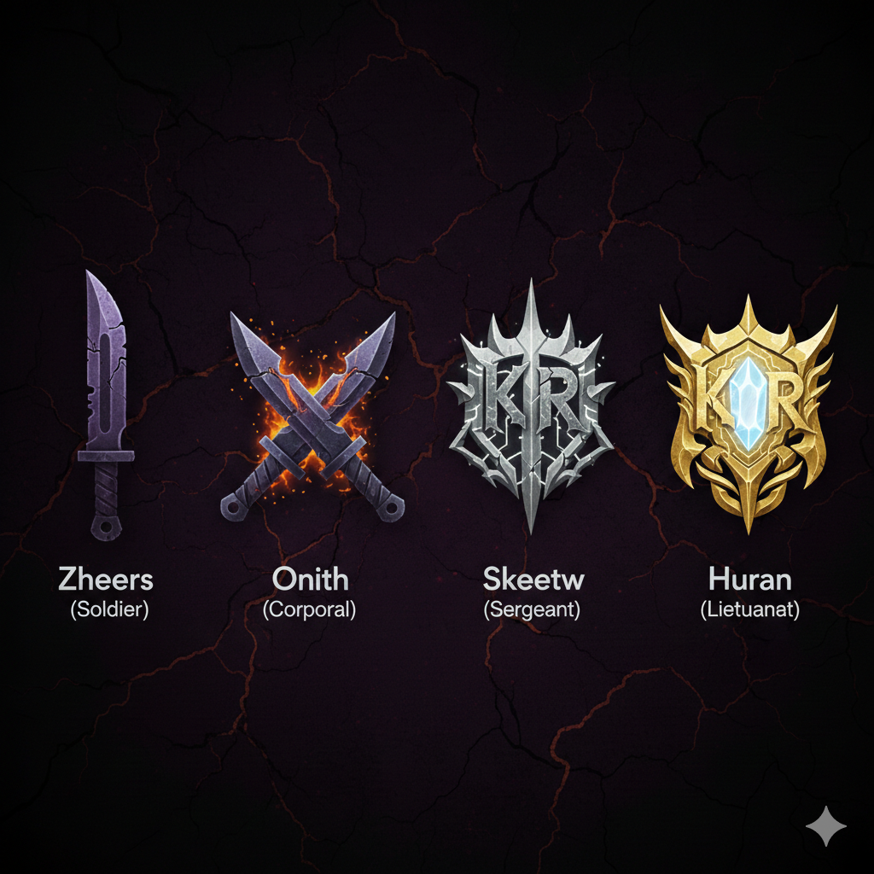

ONITH (O Operador)

Perfil: Players que já sobreviveram a pelo menos uma investida completa. Diante do pesadelo vivido, desprezam a coletividade e demonstram frieza sob fogo.

Equipamento Tático:
- Pack Zheers e adição de joelheiras reforçadas (-20% de Impacto em Quedas)
- Pintura Facial de Guerra (+ 20% de Defesa)
- 2 Kit Médicos (+50% Vitalidade).

Função: Infiltração em zonas residenciais e coleta de loot primário.

Evolução: Começa a entender o fluxo do mapa e os tempos de fechamento do círculo. São a base das Guildas e podem utilizar equipamentos N2.

SKEETW (O Veterano de Linha)

Perfil: Combatentes experientes e destemidos que dominam o manejo de armas. São respeitados pelos postos inferiores por sua resiliência.

Equipamento Tático:
- Pack Onith e adição de Mochila Tática N2 expandida (35 itens)
- Capacete Tático com dispositivos NVG acoplado (Visão Noturna +25% Defesa HeadShot)

Função: Linha de frente em confrontos diretos e escolta de suprimentos.

Diferencial: Primeiro posto a receber personalização de armas de alto calibre, explosivos e armadilhas (skins de combate).

HURAN (O Caçador de Perímetros)

Perfil: Especialistas em emboscadas. O Huran não espera o inimigo; ele o rastreia até a exaustão. Ele não tem pressa para o ataque … tem precisão.

Equipamento Tático:
- Pack Skeetw e adição de Mochila Tática N3 expandida (50 itens)
- Traje com Redes de Camuflagem (Ghillie Selva Parcial + 50% Defesa +50% Invisibilidade)
- Cantil Água (fulltime)
- Ração (Fulltime)
- Capacete Tático Titanium N2 (+200% Defesa HeadShot)
- 2 Kits Médicos (+50% de vitalidade)
- 2 Kits Médicos N2 (+100% de vitalidade)
- 5 Sensores de Movimento Portáteis (30 segundos)
- Pistola Automática 9MM
- 3 Caixas de Munição +30M
- Rifle de Precisão Longo Alcance P300M
- 3 Caixas de Munição +30M

Animal de Guarda N1: 10 Itens PackBack

Função: Limpeza de prédios e controle de rotas de fuga.

Diferencial: Primeiro posto a manejar armas de precisão de longo alcance, drones de ataque aéreo e a domar animais de guarda.

Mentalidade: "Um tiro, uma posição revelada. Um erro, uma execução".


VEN'EX (O Comandante de Assalto)

Perfil: Líderes natos. Começam a pensar no jogo como um tabuleiro de xadrez, coordenando esquadrões de postos menores.

Equipamento Tático:
- Pack Huran e adição de Faca Titânio N2
- 2 Kits Médicos (+50% de vitalidade)
- 3 Kits Médicos N2 (+100% de vitalidade)
- Uniforme de Camuflagem Deserto N2 (Tons de Marrom e Tons de Bege + 50% de Defesa)
- Exoesqueleto Leve nas pernas para maior mobilidade
(+Velocidade x2, -50% de Impacto em Quedas e +50% de Impulso)
- Munição Pesada Blindado N1 +2M
- Drone (Reconhecimento de Perímetro + Visão Térmica)

Função: Coordenação de ataques em larga escala e captura de pontos estratégicos.

Diferencial: São exímios motoristas de veículos de infantaria blindada.

Visual: Capas táticas curtas e braçadeiras com o selo EP555.

KHAEL (O Arquiteto da Guerra)

Perfil: Analistas. O Khael raramente entra em uma troca de tiros que não tenha 80% de chance de vitória. assim como os snipers, são precisos e pacientes.

Equipamento Tático:
- Pack Ven’Ex e adição de Mochila Tática N5 expandida (75 itens)
- Tablet de Pulso Integrado ao HUD
(visor para recuperação de equipamentos +5 e monitoramento do mapa em tempo real)
- 5 Kits Médicos (+50% de vitalidade)
- 3 Kits Médicos N2 (+100% de vitalidade)
- Uniforme de Camuflagem Deserto N3 (Tons de Marrom e Tons de Bege + 100% de Defesa)
- Traje com Redes de Camuflagem
(Ghillie Deserto Completo + 100% Defesa + 100% Invisibilidade)
- Exoesqueleto Leve nos Braços e Tórax para maior precisão
(+Precisão x2, +50% de Defesa)
- Capacete Tático Titânio N3 (+300% Defesa HeadShot)
- Lança Granadas P100M
- 3 Granadas Explosivas
- 2 Bombas Incendiárias.

Função: Definição de zonas de defesa e uso estratégico de ataques aéreos.

Diferencial: Dominam a tática de surpreender seus adversários, embrenhados em pontos de difícil acesso e agindo cirurgicamente contra quem ousar cruzar o seu caminho. Se você cair sem conseguir raciocinar o que o atingiu … foram eles!

Presença: Sua entrada na área é anunciada por sinalizadores de fumaça azul.

MALAKOR (O Punho do Marechal)

Perfil: A elite pública. O Malakor é temido; sua presença no radar faz com que postos baixos evitem o confronto e se mantenham afastados.

Equipamento Tático:
- Pack Khael e adição de Exoesqueleto com Armadura de Placas Balísticas Pesadas (+500% de Vitalidade)
- 5 Kits Médicos (+50% de vitalidade)
- 10 Kits Médicos N2 (+100% de vitalidade)
- Capacete Tático KR N5 (visor holográfico completo + detecção de movimentos 50M + recuperação de equipamentos +10 e monitoramento do mapa em tempo real - full time)
- Faca Envenenada N5
- 5 Minas Terrestres N2

Animal de Guarda N2: 20 Itens PackBack

Função: Aniquilação de alvos de alto valor e proteção de zonas de drop de luxo.

Diferencial: São cães traiçoeiros, se os avistar … afaste-se. O caminho até eles nunca é seguro. Dominam a arte de preparar armadilhas explosivas e/ou silenciosas, na maioria das vezes 100% fatais.

Nota: "A ordem nasce do caos que eu provoco".

OVERLORD (O General Supremo)

Perfil: Odiados pelo Marechal, temidos pela Embaixadora e financiadores do King Krapulla. São a personificação do Khaaos Run. Eles atingiram o ápice do sistema e aguardam o último ciclo para serem recompensados e/ou desafiar o oficialato. Para eles não existe hierarquia … apenas alvos. Não existe misericórdia ou perdão, existe apenas o julgamento realizado pela arma impiedosa em sua mão.

Equipamento Tático:
- Pack Malakor e adição de Mochila Tática N7 Blindada expandida
(125 itens + 100% Defesa)
- Traje de Combate Integral IA (Interface Direta com Sistemas de Mapa e monitoramento a distância de inatividade + 500% de Defesa + Precisão x5 + Velocidade x3)
- Traje com Redes de Camuflagem
(Ghillie Multi Território IA + 200% Defesa + 100% Invisibilidade + despistador de inatividade)
- Capa Blindada N5 (300% +Defesa + 100% de Proteção Efeitos Climáticos e Naturais)
- Rifle de Longo Alcance P500M
- 3 Caixas de Munição N5 +30M
- 5 Granadas Explosivas N3
- 5 Bombas Incendiárias N2
- 5 Minas Terrestres N5
- Drone N2 (Reconhecimento de Perímetro + Visão Térmica + Ataque Bombardeiro)
- 3 Munições Morteiros Drone N2

Animal de Guarda N2: 0 Itens PackBack

Função: Dominação total do servidor. Ele é o alvo principal e, simultaneamente, o predador mais perigoso e bem preparado de todo o ring.

Diferencial: Utilizam poder de fogo em grande escala e não economizam até o sangue ser derramado. Estão sempre um passo à frente, não tentem acompanhar.

Privilégio: O único posto que recebe o aviso antecipado da localização exata da Embaixadora Uryan e do Marechal Henricks quando convocados ao ring.

⚔️ Resumo de Visual e Status

POSTO DE COMANDO | ESTÉTICA VISUAL | IMPACTO NO MAPA
Zheers e Onith | Sobrevivente Urbano | Invisível / Comum
Skeetw e Huran | Guerilla / Tático | Perigo Constante
Ven’Ex, Khael e Malakor | Agentes Estratégicos | Ameaça Prioritária
OverLord | Comandante Futurista | O Rei do Mapa

Por experiência empírica de combate, retratando as próprias incursões vivenciadas nos campos de batalha, seja desde o ingresso como Zheers até a minha atual e prestigiada posição de Marechal, afirmo que todas as 8 posições apresentadas através da Matriz de Hierarquia e Progressão, então trazidas como possibilidade de evolução técnica, pela convicção e propriedade com a qual lido com os postos de combate, estão plenamente disponíveis a serem alcançadas e conquistadas, para todos aqueles que bravamente se alistaram e que se encontram efetivamente convocados ao Khaaos Run. Tais fatores de desenvolvimento e progresso de patente, representam em paralelo o aumento expressivo quanto a condição de superar os seus adversários, assim como de prosseguir nos rings … batalha após batalha e inclusive se destacar frente aos outros.

Cláusula II. Painel de Controle - HUD /QG-War’I (Início do Caos)
II.I Eu, Marechal, permito a todos os aquartelados, reivindicarem um espaço no Armazém Bélico do Bunker, que se encontrará no Quartel General, assim como a manterem ativo a sua conta de guerra, considerando ainda a garantia do direito quanto a participação no Fundo Battle Million - FBM/Investments Funds.
II.II Este espaço denominado Inventário de Guerra ou War’I estará disponível para todos, porém aqueles que utilizarem o espaço para outros fins, senão a gestão financeira e o abastecimento com itens de combate, sofrerão as consequências.
II.III Fica garantido a todos o acesso ao Painel de Controle, na condição de inventariar os seus itens e fundos, sendo obrigatório o fornecimento das informações solicitadas e relacionadas aos dados da conta e informações do aquartelado.

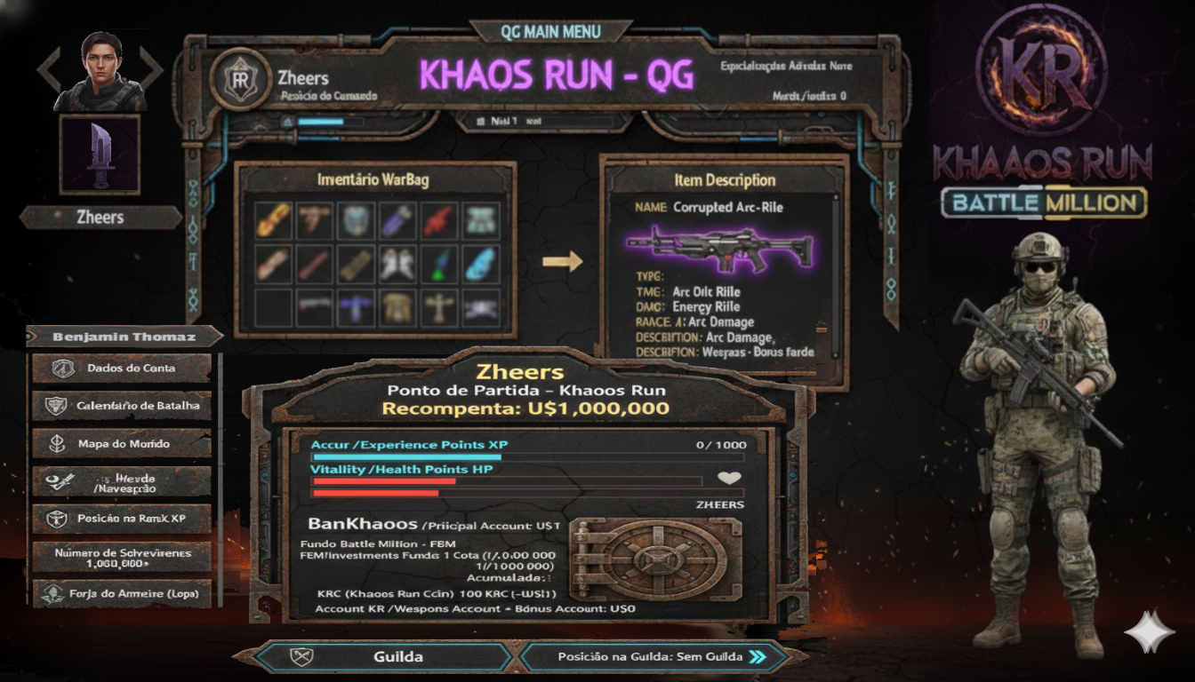

II.IV Fica definido por ora, as características primárias dos players, sendo:

Zheers. É o ponto de partida no Khaaos Run. O início da aventura, na busca pela recompensa de U$1.000.000 (Um Milhão de Doláres)! Ao se inscrever como voluntário, caso o seu alistamento seja deferido pelo Marechal, os jogadores iniciam na classe Zheers.
Accur /Experience Points XP - 0
Vitallity /Health Points HP - 100%
BanKhaaos
- BanKhaaos /Principal Account - U$1
- Fundo Battle Million - FBM/Investments Funds - 1 Cota (1/1.000.000)
- Acumulado 1/1.000.000
- KRC (Khaaos Run Coin) /Wallet - 100 (Equivale U$1)
- Account KR /Weapons Account + Bônus Account- U$0

Onith. É a representatividade literal do potencial de evolução e da sobrevivência no Khaaos Run. Subir de nível não é apenas um sinal de permanecer na missão, mas a esperança quanto a possibilidade de estar mais próximo da recompensa de U$1.000.000 (Um Milhão de Doláres)! A posição de Onith é a segunda patente dos Postos de Comando.
Accur /Experience Points XP - > 15.000 Resultado das Investidas Realizadas
Vitallity /Health Points HP - ___ (De acordo com o resultado da última Investida)
BanKhaaos
- BanKhaaos /Principal Account - U$ > 1 (A depender dos resultados das pilhagens)
- Fundo Battle Million - FBM/Investments Funds - 1 Cota (1/1.000.000)
- Acumulado ___ /1.000.000 (A depender dos resultados das pilhagens)
- KRC (Khaaos Run Coin) /Wallet - > 100 (A depender dos resultados das pilhagens)
- Account KR /Weapons Account + Bônus Account- U$ ___ (A depender dos valores depositados)

Skeetw. A prova maior do seu progresso no Khaaos Run. Você não é mais assombrado pelo caos, porque se tornou parte dele. Os riscos das batalhas e o medo da morte, não mais o incomoda. Pois sabes que és a personificação da escuridão eterna para aqueles que o rodeiam. A posição de Skeetw é a terceira patente dos Postos de Comando.
Accur /Experience Points XP - > 45.000 Resultado das Investidas Realizadas
Vitallity /Health Points HP - ___ (De acordo com o resultado da última Investida)
BanKhaaos
- BanKhaaos /Principal Account - U$ > 1 (A depender dos resultados das pilhagens)
- Fundo Battle Million - FBM/Investments Funds - 1 Cota (1/1.000.000)
- Acumulado ___ /1.000.000 (A depender dos resultados das pilhagens)
- KRC (Khaaos Run Coin) /Wallet - > 100 (A depender dos resultados das pilhagens)
- Account KR /Weapons Account + Bônus Account- U$ ___ (A depender dos valores depositados)

Huran. A posição mais importante do Khaaos Run. Ao alcançar essa patente, você será tomado pela sensação de invencibilidade. Não é seu ego ou arrogância, é a confirmação do seu empenho. Nesse ponto, é muito provável que milhares de adversários não estarão mais nos próximos rings … derrotados, fracos, fracassados. Um grupo ao qual você provou não pertencer. Os riscos ainda estão ao seu redor, mas sabes que estar nessa posição, garante que os maiores riscos são de sair vitorioso. Nesse ponto exato, separam-se os aventureiros dos guerreiros … dos bárbaros, que não terão piedade alguma. Posicione-se. A posição de Huran é a quarta patente dos Postos de Comando.
Accur /Experience Points XP - > 100.000 Resultado das Investidas Realizadas
Vitallity /Health Points HP - ___ (De acordo com o resultado da última Investida)
BanKhaaos
- BanKhaaos /Principal Account - U$ > 1 (A depender dos resultados das pilhagens)
- Fundo Battle Million - FBM/Investments Funds - 1 Cota (1/1.000.000)
- Acumulado ___ /1.000.000 (A depender dos resultados das pilhagens)
- KRC (Khaaos Run Coin) /Wallet - > 100 (A depender dos resultados das pilhagens)
- Account KR /Weapons Account + Bônus Account- U$ ___ (A depender dos valores depositados)

Ven’Ex. A confirmação da sabedoria de guerra que sustenta as bases da sua vida, é a mesma que afia a lâmina da continuidade. Atravessar o desfiladeiro das sombras que separam Huran de Ven’Ex, não é uma simples conquista ou prova de potencial ou poder, mas sim a comprovação de que sempre será feito, tudo aquilo que for preciso fazer. És chegado um ponto onde os fins justificam os meios. Onde ser traiçoeiro não é alternativa, mas obrigação e prova de expertise de batalha. Onde ser bom, é sinal de fraqueza. A posição de Ven’Ex é a quinta patente dos Postos de Comando e traz consigo a eminente necessidade de ser preciso e estratégico. Não há mais espaços para erros. Errar é fracassar e fracassar é desistir de cumprir a sua mais importante missão.
Accur /Experience Points XP - > 250.000 Resultado das Investidas Realizadas
Vitallity /Health Points HP - ___ (De acordo com o resultado da última Investida)
BanKhaaos
- BanKhaaos /Principal Account - U$ > 1 (A depender dos resultados das pilhagens)
- Fundo Battle Million - FBM/Investments Funds - 1 Cota (1/1.000.000)
- Acumulado ___ /1.000.000 (A depender dos resultados das pilhagens)
- KRC (Khaaos Run Coin) /Wallet - > 100 (A depender dos resultados das pilhagens)
- Account KR /Weapons Account + Bônus Account- U$ ___ (A depender dos valores depositados)

Khael. O caminho sem volta. Olhar para trás é sair do caminho do triunfo e se perder para sempre. Então permaneça na busca, o futuro lhe espera, olhe adiante e enxergue aquilo que os outros não conseguem ver. Escute os sons que aos ouvidos dos outros passam despercebidos. Faça o inimaginável. Confiamos e costumamos dizer que depois de Huran, acredita-se que Khael é a posição almejada por 99% dos players e a justificativa é muito lógica, afinal ela abre portas capazes de não colocar você a apenas um passo à frente, mas sim de ser lançado por precipícios de distância dos seus adversários. Sem misericórdia, sem piedade, todos estão contra você, todos querem a sua cabeça a todo custo, arranque-as primeiro. Se torne a sombra na escuridão e as chamas do fogo! A posição de Khael é a sexta na hierarquia dos Postos de Comando e a primeira a causar temores no coração e na alma daqueles que ainda não a conquistaram.
Accur /Experience Points XP - > 500.000 Resultado das Investidas Realizadas
Vitallity /Health Points HP - ___ (De acordo com o resultado da última Investida)
BanKhaaos
- BanKhaaos /Principal Account - U$ > 1 (A depender dos resultados das pilhagens)
- Fundo Battle Million - FBM/Investments Funds - 1 Cota (1/1.000.000)
- Acumulado ___ /1.000.000 (A depender dos resultados das pilhagens)
- KRC (Khaaos Run Coin) /Wallet - > 100 (A depender dos resultados das pilhagens)
- Account KR /Weapons Account + Bônus Account- U$ ___ (A depender dos valores depositados)

Malakor. A pontuação que te posiciona junto ao “Oficialato KR”, o torna alguém digno de reconhecimento. Alguém de valor. Não pelos mesmos valores convencionais que o mundo ensinou e que permeiam a hipocrisia dos bons, mas por aqueles que assombram até mesmo o mais corajoso dos homens. O respeito foi conquistado pelo medo, de um nome que causa arrepio nos bravos e que levam os mais destemidos a recuar. A posição de Malakor é a sétima na hierarquia dos Postos de Comando, um grau não apenas desejado pelos maiores ou pelos melhores tiranos, estes que buscam ser o pior dentre os inimigos, mas também por aqueles que alimentam a esperança ao tornarem este sonho, no pesadelo que menospreza o caos e que intensifica a escuridão que varre a vida.
Accur /Experience Points XP - > 1.000.000 Resultado das Investidas Realizadas
Vitallity /Health Points HP - ___ (De acordo com o resultado da última Investida)
BanKhaaos /Principal Account - U$ > 1 (A depender dos resultados das pilhagens)
- Fundo Battle Million - FBM/Investments Funds - 1 Cota (1/1.000.000)
- Acumulado ___ /1.000.000 (A depender dos resultados das pilhagens)
- KRC (Khaaos Run Coin) /Wallet - > 100 (A depender dos resultados das pilhagens)
- Account KR /Weapons Account + Bônus Account- U$ ___ (A depender dos valores depositados)

OverLord. A personificação das trevas que engole os mundos ao suspirar. Eis que as cicatrizes geram frutos, regados com o sangue e cultivados pelas almas que ainda buscam por explicações. Eis que é vivenciado o prestígio da posição que espalha o horror e o medo, sem precisar dizer uma palavra ou apertar um gatilho. Mas simplesmente por ser … por existir. Alcançar essa condição, não simboliza apenas o alto nível de superioridade frente a 90% daqueles que ousam pisar no mesmo solo … no mesmo mundo que o Lorde que impiedosamente sentencia a morte e onde há de repousar os pés, mas que passa a representar o sonho que se alimentou de pesadelos, de gritos, de lágrimas e dos mais comoventes pedidos de misericórdia, que nunca foram atendidos. A posição de OverLord é a mais poderosa, a oitava na hierarquia dos Postos de Comando, o ponto mais alto … o topo alcançado por aquele que no começo foi lançado para afundar na lama … mas sobreviveu. Aquele que foi obrigado a vivenciar o caos, mesmo almejando a paz e ainda assim, nunca recuou. Por quem sofreu e conviveu com o castigo que não mereceu, fazendo da dor a sua única aliada, do medo o seu maior confidente e da escuridão a sua lanterna. Eis que entendes que sempre foi você … por você! O Lorde do castelo que ruiu e que das ruínas levantou-se para provar quem foi e que não é mais, quem és como a espada na forja, que toma forma e cria o fio … e quem há de se tornar … intocável, inabalável, imparável e com toda a convicção lapidada … invencível.
Accur /Experience Points XP - > 5.000.000 Resultado das Investidas Realizadas
Vitallity /Health Points HP - ___ (De acordo com o resultado da última Investida)
BanKhaaos /Principal Account - U$ > 1 (A depender dos resultados das pilhagens)
- Fundo Battle Million - FBM/Investments Funds - 1 Cota (1/1.000.000)
- Acumulado ___ /1.000.000 (A depender dos resultados das pilhagens)
- KRC (Khaaos Run Coin) /Wallet - > 100 (A depender dos resultados das pilhagens)
- Account KR /Weapons Account + Bônus Account- U$ ___ (A depender dos valores depositados)

Cláusula III. Matriz de Especializações

III.I Eu como Marechal, venho instituir que as especializações exigem bravura e honra a "patente" que cada um venha a carregar. Exijam potencial de estratégia em cada passo dado no campo de batalha, em cada golpe desferido no inimigo e a cada decisão tomada em milésimos de segundos, que resultarão em vida ou morte.

III.II Afirmo com toda a minha convicção, que basta, que os critérios deste regimentos são constituídos de forma íntegra e justa, devidamente embasados na meritocracia, nunca como recompensa não merecida, que cabe aos fracos que permeiam a escuridão eterna.
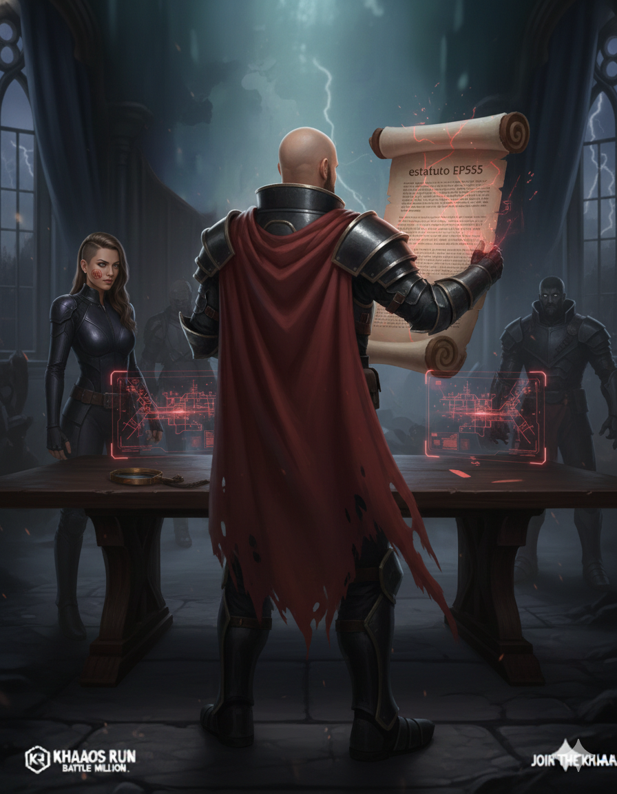

III.III Ficando acordado que todas as especializações sejam e soem como "Certificações de Combate" para os impiedosos, garantindo que quanto maior o comprometimento e a nutrição da busca pelo poder, assim como pelo abastecimento dos níveis maquiavélicos, estas se tornem exponencialmente melhores aplicadas e reflitam como sendo resultados e consequentemente recompensas, integradas no formato de especialidades poderosas e complexas que contemplam os postos de oficialato.

III.IV Matriz de Especializações "Khaaos Run - Battle Million"
Apresentação das qualidades associadas a cada uma das 11 especialidades:
- Sniper /Especialistas de Precisão: Os “Mira”, exímios atiradores de longa distância e imóveis por muito tempo, trabalham com a camuflagem ao seu favor.
- Comandos Selva /Especialistas de Perímetros: O grupo dos “ComNoes” faz das florestas mais perigosas, o seu lar. Expert em camuflagem e armadilhas.
- Anti-Bombas /Especialistas em Explosivos: Temidos “Nulo”! Afinal com eles por perto, não existe solo seguro. Qualquer movimento errado, resultará em explosão.
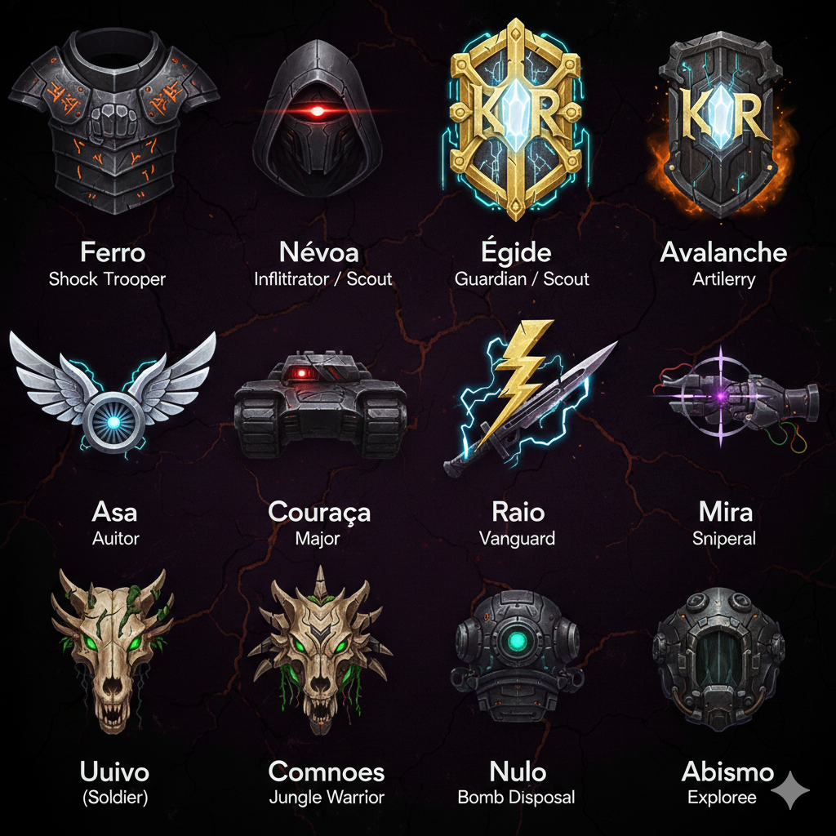
- Piloto de Aeronaves /Especialistas em Ataques Aéreos: Os “Asa” surgem do inimaginável, mas com total precisão e fazem dos drones os maiores aliados.
- Motorista de Pesados /Especialistas em Blindados: Os “Couraça” controlam os pesados com grande maestria e na artilharia pesada, são precisos e impiedosos.
- Fuzileiros /Especialistas em Operações Táticas: A “Avalanche” da destruição. O grupo de elite, nas suas mãos tudo é uma arma mortal e nunca são surpreendidos.
- Paraquedistas /Especialistas em Ações Secretas: “Raio” silencioso, a arma secreta, são espiões ágeis. Trancas? São inúteis! Eles chegam onde precisam e querem estar.
- Infantaria /Especialistas em Combates: São lobos solitários, “Uuivo” considerados a linha de frente, são aqueles com maior resistência e invencíveis no corpo a corpo.
- Engenharia Tática /Especialistas em Ações Estratégicas: Os “Névoa” não usam força sem necessidade, pois estão sempre um passo à frente dos seus adversários.
- Comunicação/Hacker /Especialistas IA: “Abismo”! Não se esconda, te encontrarão e pior, te deixarão às escuras, sem perímetro e sem controle dos equipamentos.
- Médico de Combate /Especialistas em Salvamentos: Os “Égide” sabem como te salvar, mas são melhores na execução. Nunca aceite algo deles, não há bondade ali.
- Rastreadores /Especialistas em Exploração: O “Ferro”, inquebráveis, imparáveis, enfrentam tudo e todos. Lugares ou clima, não importa! Se adaptam e resistem.

III.V Cabe afirmar que nenhum comando é completo sem uma especialidade. Assim, o EP555 exige que as habilidades sejam colocadas à prova constantemente e que todos comprovem sua letalidade em conjunto com sua posição hierárquica, que é o único caminho que permitirá disponibilizar as Matrizes Técnicas. Ficando decidido que para desbloqueá-las, deve-se atingir o Posto de Comando Mínimo (Patente/Posição) exigido, além de corajosamente apresentar um número específico de ações bem sucedidas ou seja, tarefas executadas e baixas confirmadas (Kills), como forma de garantir que o seu nível “Morth” se encontre dentro do índice pré-estabelecido. Sendo:

Especialidade Patente/Posição Morth Foco de Atuação
Infantaria Zheers +25 Combate Corpo a Corpo
Fuzileiros Zheers +50 Operações Táticas
Rastreadores Zheers +50 Exploradores
Comunicações/Hacker Zheers +75 IA e Espionagem Avançada
Piloto de Aeronaves Onith +100 Ataques Aéreos
Sniper de Elite Skeetw +150 Precisão de Longo Alcance
Engenharia Tática Huran +200 Ações Estratégicas
Comandos Selva Ven’Ex +250 Perímetros e Emboscadas
Motoristas de Pesados Ven’Ex +300 Blindados e Logística
Paraquedistas Khael +500 Ação Secreta /Infiltração
Anti-Bombas Malakor +750 Explosivas e Demolição
Médico de Combate OverLord +1000 Salvamento e Suporte

Vantagens Técnicas das Especializações

Nível Tático I /Patente de Ingresso: Operações de Base

Infantaria / Especialistas em Combates

Passivo: Resistência Física. Recebe 10% a menos de dano de balas de pequeno calibre.

Ativo: Agilidade de Combate e Recarga Rápida. Velocidade de recarga de rifles de assalto aumentada em 25%.
Lore: A espinha dorsal da resistência. São os detentores da disciplina militar clássica adaptada ao novo mundo. Sem eles, o Khaaos Run já teria consumido tudo.
Mantra: "Unidos pelo sangue, forjados no caos."

(Pilares do Mundo)
- Treinamento Rígido: Aumento permanente na barra de stamina/fôlego.
- Estoque de Guerra: Capacidade de carregar um pente extra para todas as armas.
- Moral de Ferro: Recuperação de vida acelerada quando está perto de aliados.

Rastreadores / Especialistas em Exploração

Passivo: Resistência aos Fatores Fisiológicos. Recebe 20% a menos de dano relacionado a sede ou fome.

Ativo: Agilidade de Exploração e identificação de armadilhas e minas terrestre. Velocidade de recarga de vitalidade aumentada em 25%.
Lore: Conhecedores dos Mundos. Eles não precisam se localizar com mapas ou GPS, o perímetro habita em sua alma. Eles são responsáveis por conduzir seus adversários de encontro a escuridão.
Mantra: "Não existem pessoas perdidas, existem aquelas que ainda não foram encontradas … por nós"

(Visão Holística)
- Surpreendentemente: A possibilidade de enxergar além daquilo que os outros veem.
- Mapeamento: Potencial para observar demarcações das zonas a distância
- Lealdade: A certeza de que como aliado, vai dar a própria vida, pela sua vida.

Nível de Especialização: Operações Táticas

Fuzileiros / Especialistas em Operações Táticas

Passivo: Estabilidade. Redução de 30% no recuo (recoil) de qualquer arma automática e maior precisão de mira.

Ativo: Fogo de Supressão. Balas causam lentidão momentânea nos inimigos atingidos.

Lore: O coração da batalha. São guerreiros que portam armamento pesado imbuído de fogo vulcânico. Onde há um Fuzileiro, há uma linha de frente que nunca recua.

Mantra: "Primeiros a entrar, últimos a cair."

(Vanguarda de Chamas)
- Sede de Chagas: Aumento da cadência de tiro após cada eliminação.
- Pente Vulcânico: As últimas 5 balas do carregador causam dano de fogo.
- Inabalável: Redução do "flickt" (tremor da tela) ao receber tiros.

Paraquedistas / Especialistas em Ações Secretas

Passivo: Queda Silenciosa. Não faz barulho ao cair de lugares altos e não sofre dano de queda (até certa altura).

Ativo: Inserção Rápida. Pode re-implantar o paraquedas em saltos de prédios ou montanhas.

Lore: Tropas de elite que saltam diretamente no olho do furacão místico. Eles dominam a arte da "Queda Controlada", surgindo do nada para capturar pontos estratégicos.

Mantra: "A morte vem de cima, e ela brilha em dourado."

(Anjos Caídos)
- Pouso de Impacto: Ao cair de grandes alturas, gera uma onda de choque que atordoa inimigos.
- Infiltração Rápida: Reaparece no mapa em pontos móveis ou atrás das linhas inimigas.
- Agilidade Aérea: Recarga de armas mais rápida enquanto salta ou desliza.

Piloto de Aeronaves / Especialistas em Ataques Aéreos

Passivo: Navegação Avançada. Controle preciso em drones e exibe a localização de todos os veículos aéreos no mapa.

Ativo: Chamada de Suporte. Solicita um drone de ataque que sobrevoa a área por 30 segundos.
Lore: Comandantes das naves que cruzam os céus roxos do Khaaos. Eles dominam a gravidade zero e são os responsáveis por realizar os lançamentos táticos de suprimentos sobre as zonas de guerra.
Mantra: "O céu é o único lugar onde o caos parece pequeno."

(Cavaleiros de Prata)
- Visão de Águia: Mapa tático expandido com marcação automática de alvos aéreos.
- Manobra G-Zero: Esquiva rápida que permite desviar de mísseis travados.
- Suprimento Vital: Capacidade de chamar um drop de munição exclusivo para a equipe.

Nível de Expertise Empírica: Domínio de Campo

Comunicações/Hacker / Especialistas IA e Espionagem

Passivo: Visão de Rede. Identifica equipamentos inimigos (minas, drones e câmeras de monitoramento) através das paredes e da visão térmica.

Ativo: Blackout. Desativa o minimapa e as habilidades eletrônicas de todos os inimigos em um raio de 50 metros por 15 segundos.

Lore: Guerreiros mentais que interceptam mensagens através do éter. Eles conseguem "hackear" a realidade, enviando coordenadas falsas para os inimigos e protegendo a rede de dados da Battle Million.

Mantra: "O silêncio é a nossa mensagem mais clara."
(Sussurros do Portal)
Blecaute: Desativa o mini-mapa dos inimigos próximos por 10 segundos.
Sinal Fantasma: Cria um rastro falso no radar inimigo para despistá-los.
Intercepção: Revela a localização de quem está usando habilidades de suporte no time adversário.

Motorista de Pesados / Especialistas em Blindados

Passivo: Mecânico de Campo. Veículos dirigidos por ele recuperam blindagem automaticamente ao longo do tempo.

Ativo: Overdrive. Aumenta a velocidade máxima e a resistência a colisões do veículo, tendo ainda maior precisão de artilharia pesada.

Lore: Condutores de veículos blindados revestidos com metais sagrados. Eles abrem caminho através das hordas inimigas, transformando a força bruta do metal em uma muralha intransponível.

Mantra: "Onde passamos, o caminho se abre."

(Bastilhas de Ferro)
- Blindagem Reativa: O veículo/armadura ganha um escudo extra que se regenera fora de combate.
- Impacto de Esmagamento: Atropelamentos ou colisões causam o dobro de dano.
- Mestre de Reparos: Reparação de veículos 40% mais rápida em campo.

Comandos Selva / Especialistas em Perímetros

Passivo: Camuflagem Natural. Fica invisível em radares e sensores térmicos enquanto estiver agachado em vegetação e utilizando traje de camuflagem..

Ativo: Rastreamento. Consegue ver "pegadas" recentes de inimigos no solo.

Lore: Especialistas em sobrevivência nas florestas mutantes criadas pelas fendas de energia. Eles se camuflam com cinzas vulcânicas e utilizam a flora hostil como aliada.

Mantra: "A selva não é o obstáculo, é a nossa arma."

(Rastreadores de Raiz)
- Manto de Cinzas: Camuflagem ativa que torna invisível ao radar enquanto está parado na vegetação.
- Passo Silencioso: Redução total do som de passos em terrenos naturais.
- Lâmina Envenenada: Ataques corpo a corpo causam dano por segundo (toxina da selva).

Engenharia Tática / Especialistas em Ações Estratégicas

Passivo: Fortificação. Estruturas de defesa (barricadas/paredes) têm o dobro de durabilidade e são erguidas na metade do tempo.

Ativo: Torreta Sentinela. Pode implantar equipamentos como metralhadora automática de defesa de área e controle à distância.
Lore: Construtores de pontes, fortificações e sistemas de energia. Eles utilizam os minerais colhidos no Khaaos para erguer defesas tecnológicas em segundos.
Mantra: "Construímos o futuro sobre as cinzas do passado."

(Mestres da Matéria)
Barricada Instantânea: Habilidade de erguer um muro de cobertura temporário.
Sentinela Automática: Posicionamento de uma pequena torreta de defesa.
Demolição Estrutural: Dano massivo contra construções e veículos inimigos.

Nível de Alta Performance Combate/Sobrevivência: Supremacia Tecnológica

Sniper / Especialistas de Precisão

Passivo: Foco Absoluto. Segurar o fôlego na mira telescópica dura o dobro do tempo, com o máximo de precisão.

Ativo: Munição Perfurante. Um tiro que ignora completamente a blindagem de coletes até N3 (tempo de recarga longo).

Lore: Atiradores que aprenderam a ler as distorções do portal. Eles não miram apenas no corpo, mas no fluxo de energia. Seus tiros cruzam dimensões, atingindo o alvo antes mesmo do som do disparo ecoar.

Mantra: "O caos não se esconde de quem vê o invisível."

(Sentinela do Caos)
- Foco Dimensional: Estabilização de mira (zero oscilação) por 5 segundos.
- Bala Fantasma: Tiros que ignoram 30% da armadura física (dano de energia).
- Rastro Etéreo: Revela a silhueta de inimigos através de paredes por 2 segundos após um acerto.

Anti-Bombas / Especialistas em Explosivos

Passivo: Traje EOD. Redução de 50% no dano recebido por granadas ou minas. Habilidade em armar minas terrestres e armadilhas.

Ativo: Mestre de Detonação. Consegue desarmar armadilhas inimigas e pilhar os materiais.

Lore: Treinados para desarmar "Núcleos de Instabilidade", bombas que não explodem com fogo, mas que rasgam o tecido da realidade. Possuem nervos de aço e mãos infundidas com prata tecnológica.

Mantra: "Um segundo para o caos, uma vida para a ordem."

(Arquitetos da Ordem)
- Escudo de Prata: Resistência passiva a danos explosivos e de área.
- Desarmar Estático: Velocidade de interação com objetivos aumentada em 50%.
- Pulso de Estabilidade: Lança uma aura que anula granadas inimigas próximas.

Médico de Combate / Especialistas em Salvamentos

Passivo: Aura de Recuperação. Regenera 2% de vida por segundo se estiver fora de combate. Transforma kits médicos em ressucitadores.

Ativo: Adrenalina. Consegue reviver aliados em metade do tempo padrão.
Lore: Portadores da cruz rúnica laranja. Eles não usam apenas remédios, mas "estabilizadores de alma" que impedem que um combatente ferido seja consumido pela energia do portal.
Mantra: "Nenhuma alma se perde enquanto eu estiver de pé."

(Guardiões da Essência)
- Sopro de Vida: Reanima aliados caídos com 50% a mais de vida.
- Dardo Estabilizador: Cura aliados à distância com um disparo de precisão.
- Aura de Pureza: Imunidade temporária a efeitos de "caos" (lentidão/cegueira) para o esquadrão.

Manual do Recruta: O Código de Honra e Progressão

I. A Regra de Ascensão (Trajetória de Carreira)
No universo KR, a especialização não é um direito, é uma conquista. O acesso às unidades de elite é bloqueado pela patente (Hierarquia Oficial KR):
- Zheers (Base): Atuam na Infantaria e Fuzileiros, Rastreadores e Comunicação Hacker. É onde o combatente prova seu valor no fogo direto.
- Onith (Intermediário): Atuam como Piloto de Aeronaves. O primeiro passo da ascensão e o início da superação.
- Skeetw (em Desenvolvimento): Libera especialização técnica: Snipers. A posição privilegiada de não ter que estar frente a frente com o inimigo, mas deixá-lo frente a frente com a escuridão.
- Huran (Elite): Apenas oficiais superiores podem acessar as unidades de alta tecnologia e impacto estratégico: Engenharia Tática. Revelando o construtor por trás da estratégia fatal.
- Ven’Ex (Superadores): A almejada posição de Comandos Selva e Motorista de Pesados. A sensação de atravessar 50% do caminho, somado ao poder de estar onde muitos apenas sonharam.
- Khael (Imparável): Ele não almeja voar, mas ao alcançar a posição de Paraquedista reconhece que o céu não é mais o limite. O início da história sem ponto final.
- Malakor (Visionário): O prestígio do esquadrão Anti Bombas é garantir voltar inteiro da missão, o que não se aplica aos inimigos. As explosões os impedem de ouvir os gritos por misericórdia.
- OverLord (Águia): O topo é desejado por todos e alcançado por poucos. Entre estes estão os Médicos de Combate, que carregam consigo o poder de decidir salvar ou deixar morrer.

II. Grade Curricular: Atributos e Habilidades
Cada especialização adiciona três camadas de aperfeiçoamento ao avatar. Ao completar a "grade", o jogador desbloqueia o ícone místico da unidade.

1. Sniper (Sentinela do Caos)
- Foco Dimensional: Estabilização de mira (zero oscilação) por 5 segundos.
- Bala Fantasma: Tiros que ignoram 30% da armadura física (dano de energia).
- Rastro Etéreo: Revela a silhueta de inimigos através de paredes por 2 segundos após um acerto.

2. Comandos Selva (Rastreadores de Raiz)
- Manto de Cinzas: Camuflagem ativa que torna o jogador invisível ao radar enquanto parado na vegetação.
- Passo Silencioso: Redução total do som de passos em terrenos naturais.
- Lâmina Envenenada: Ataques corpo a corpo causam dano por segundo (toxina da selva).

3. Anti-Bombas (Arquitetos da Ordem)
- Escudo de Prata: Resistência passiva a danos explosivos e de área.
- Desarmar Estático: Velocidade de interação com objetivos aumentada em 50%.
- Pulso de Estabilidade: Lança uma aura que anula granadas inimigas próximas.

4. Piloto de Avião (Cavaleiros de Prata)
- Visão de Águia: Mapa tático expandido com marcação automática de alvos aéreos.
- Manobra G-Zero: Esquiva rápida que permite desviar de mísseis travados.
- Suprimento Vital: Capacidade de chamar um drop de munição exclusivo para a equipe.

5. Motorista de Tanques (Bastilhas de Ferro)
- Blindagem Reativa: O veículo/armadura ganha um escudo extra que se regenera fora de combate.
- Impacto de Esmagamento: Atropelamentos ou colisões causam o dobro de dano.
- Mestre de Reparos: Reparação de veículos 40% mais rápida em campo.

6. Fuzileiros (Vanguarda de Chamas)
- Sede de Chagas: Aumento da cadência de tiro após cada eliminação.
- Pente Vulcânico: As últimas 5 balas do carregador causam dano de fogo.
- Inabalável: Redução do "flickt" (tremor da tela) ao receber tiros.

7. Paraquedistas (Anjos Caídos)
- Pouso de Impacto: Ao cair de grandes alturas, gera uma onda de choque que atordoa inimigos.
- Infiltração Rápida: Reaparece no mapa em pontos móveis ou atrás das linhas inimigas.
- Agilidade Aérea: Recarga de armas mais rápida enquanto salta ou desliza.

8. Exército / Infantaria (Pilares do Mundo)
- Treinamento Rígido: Aumento permanente na barra de stamina/fôlego.
- Estoque de Guerra: Capacidade de carregar um pente extra para todas as armas.
- Moral de Ferro: Recuperação de vida acelerada quando está perto de aliados.

9. Engenharia Tática (Mestres da Matéria)
- Barricada Instantânea: Habilidade de erguer um muro de cobertura temporário.
- Sentinela Automática: Posicionamento de uma pequena torreta de defesa.
- Demolição Estrutural: Dano massivo contra construções e veículos inimigos.

10. Comunicações/Hacker (Sussurros do Portal)
- Blecaute: Desativa o mini-mapa dos inimigos próximos por 10 segundos.
- Sinal Fantasma: Cria um rastro falso no radar inimigo para despistá-los.
- Intercepção: Revela a localização de quem está usando habilidades de suporte no time adversário.

11. Médico de Combate (Guardiões da Essência)
- Sopro de Vida: Reanima aliados caídos com 50% a mais de vida.
- Dardo Estabilizador: Cura aliados à distância com um disparo de precisão.
- Aura de Pureza: Imunidade temporária a efeitos de "caos" (lentidão/cegueira) para o esquadrão.

III. Código de Honra "Battle Million"
- A Unidade Acima do Indivíduo: Nenhuma especialidade vence o caos sozinha.
- Respeito à Patente: Um Zheers segue a rota traçada por aqueles que já ultrapassaram esse caos..
- O Prêmio é a Consequência: Lute pela glória ; o ouro pertencerá aos sobreviventes.

Cláusula IV. Matriz de Recursos e Pilhagem
IV.I Eu Marechal, venho estabelecer as diretrizes relacionadas a todas as questões de disponibilização de recursos, considerando a posição do player no Posto de Comando, que determinará o quanto a pilhagem vai render na aquisição de acessórios e XP, sendo:

- Zheers /N1
- Capacidade PackBack 25 até 45 acessórios
- Pilhagem Automática de até 3 itens aleatórios por Kils
- 20% XP do Adversário Derrotado
* Assumir posição 10 Kills de adversários da mesma patente no RING/Batalha.

- Onith /N1
- Capacidade PackBack de 25 a 50 acessórios
- Pilhagem Automática de até 5 itens aleatórios por Kills
- 25% do XP do Adversário Derrotado
* Assumir posição 10 Kills de adversários da mesma patente no RING/Batalha.

- Skeetw /N2
- Capacidade PackBack de 35 a 75 acessórios
Até: 25 Acessórios Weapon N2
15 Acessórios Vitallity N2
15 Acessórios Defense N2
- Pilhagem Automática de até 7 itens aleatórios por Kills
- 30% do XP do Adversário Derrotado
* Assumir posição 10 Kills de adversários da mesma patente no RING/Batalha.

- Huran /N3
- Capacidade PackBack de 50 a 100 acessórios
Até: 50 Acessórios Weapon N3
30 Acessórios Vitallity N3
30 Acessórios Defense N3
20 Acessórios Místicos N1
- Rags (N1) Animal de Guarda
- Pilhagem Automática de até 25 itens aleatórios por Kills
- 40% do XP do Adversário Derrotado
* Assumir posição 5 Kills de adversários da mesma patente no RING/Batalha.

- Ven’Ex /N3
- Capacidade PackBack de 50 a 100 acessórios
Até: 50 Acessórios Weapon N3
30 Acessórios Vitallity N3
30 Acessórios Defense N3
20 Acessórios Místicos N1
- Rags (N1) Animal de Guarda
- Pilhagem Automática de até 25 itens aleatórios por Kills
- 45% do XP do Adversário Derrotado
* Assumir posição 7 Kills de adversários da mesma patente no RING/Batalha.

- Khael /N3
- Capacidade PackBack de 75 a 125 acessórios
Até: 75 Acessórios Weapon N3
30 Acessórios Vitallity N3
30 Acessórios Defense N3
20 Acessórios Místicos N2
- Rags (N1) Animal de Guarda
- Pilhagem Automática de até 45 itens por Kills /Selecionados
- 50% do XP do Adversário Derrotado
* Assumir posição 5 Kills de adversários da mesma patente no RING/Batalha.

- Malakor /N5
- Capacidade PackBack de 100 a 150 acessórios
Até: 100 Acessórios Weapon N5
50 Acessórios Vitallity N5
50 Acessórios Defense N5
30 Acessórios Místicos N3
- Rags (N2) Animal de Guarda
- Pilhagem Automática de até 50 itens por Kills /Selecionados
- Pilhagem Automática de 50% dos itens de Especializações
- 75% do XP do Adversário Derrotado
* Assumir posição 5 Kills de adversários da mesma patente no RING/Batalha.

- OverLord/N7
- Capacidade PackBack de 150 a 300 acessórios
Até: 150 Acessórios Weapon N+
100 Acessórios Vitallity N7
100 Acessórios Defense N+
50 Acessórios Místicos N7
- Rags (N2) Animal de Guarda
- Pilhagem Automática de até 100 itens por Kills /Selecionados
- Pilhagem Automática de 100% dos itens de Especializações
- 100% do XP do Adversário Derrotado
* A cada 5 Kills de adversários de posição OverLord, aumenta-se o ganho de XP Kills em 100%

MANUAL DO JOGADOR

- PackBack. Mochila Tática onde o player posiciona os itens que julgar fundamentais para garantir uma melhor performance em batalha. Lembrando que no War’I (Inventário de Guerra) do HUD, ficam todos os itens adquiridos e/ou acumulados em jogo. Porém, existe um limite de itens que poderão ser levados para os rings.
- Acessórios Weapon. Acessórios e equipamentos relacionados à condição de ataque, armas, munições, armadilhas e demais associados.
- Acessórios Vitallity. Acessórios e equipamentos relacionados à condição de recuperação e/ou ressuscitação, em especial os itens médicos e demais associados
- Acessórios Defense. Acessórios e equipamentos relacionados à condição de defesa, desde uniformes, trajes, coletes, capacetes e os demais associados.
- Acessórios Místicos. Acessórios e equipamentos relacionados à otimização da condição humana e que reforçam a proposta sobrenatural.
- Rags. São os animais disponíveis para acompanharem os avatares nos rings, sendo uma proposta direcionada a condição de Animal de Guarda. Estes que poderão defender e também atacar, conforme a situação a ser vivenciada.
- Pilhagem de Itens Packback. Quando um jogador é derrotado, todos os itens que ele carrega na sua mochila, poderão ser pilhados. Essa condição é realizada de duas formas: Aleatória - quando os itens são escolhidos automaticamente e enviados para a responsável pelo kill e Selecionado - quando o responsável pelo kill pode escolher os itens que irá pilhar. Apesar de ter prioridade, após 30 segundos do Kill, os itens ficam disponíveis para todos os jogadores que permancem no ring.
- Pilhagem de Itens de Especialização. Quando um jogador é derrotado, os itens de Especialização que ele carregar no seu Avatar, poderão ser pilhados exclusivamente pelo seu executor, entre 50% e 100% de acordo com o Posto de Comando.
- Pilhagem do XP. Quando um jogador é derrotado, o XP acumulado no seu Avatar, poderão ser pilhados exclusivamente pelo seu executor, numa proporção entre 20% e 100% de acordo com o Posto de Comando.
Cláusula V. O Ciclo Final: Desafio da Provação e as Asas do Ego Sombrio
V.I O EP555 prevê a "Cláusula de Soberania", onde as Posições Oficiais de Elite ou como são chamados “Classe Especial KR”, entram no mapa para proteger a recompensa do Battle Million. Ação que ocorre quando o campo de batalha atinge a saturação de poder e assim , o EP555 passa a autorizar a entrada dos Oficiais para uma "limpeza" do terreno.

DO PROTOCOLO “Apocalipse" (O ÚLTIMO CICLO)
No último dia 30/30 do último ciclo 4/4 que representará o encerramento da “Guerra do Khaaos” haverá a possibilidade quanto a invocação da Intervenção da Classe Máxima, que ocorrerá através do cumprimento dos seguintes critérios:
O Gatilho de Convocação
- Ao serem notados o cumprimento dos critérios previamente estabelecidos, os players vão receber um aviso sobre a possibilidade de convocação da Embaixadora Uryan Horks e do Marechal Henricks Hunterheads III que poderão entrar no mapa via "Extração Reversa" (aterrizam um Drone blindado). Isso ocorre quando houver apenas OverLord’s ativos no mapa ou quando o círculo final de sobrevivência for ativado, cuja convocação acontece quando restarem no mínimo 50 players vivos no mapa que possuam o posto de Zheers ou Onith. Solicitação permitida justamente quando o cronômetro atingir os 5 minutos finais. Onde todos os sobreviventes poderão votar sim ou não na convocação e a opção mais votada será cumprida.

A Batalha de Reivindicação
- O Poder de Fogo: A Elite entra com Status de Invulnerabilidade Parcial. Afinal, eles não seguem as regras de dano dos players comuns. O Marechal Hericks utiliza armamento de destruição em massa, enquanto a Embaixadora controla os sinais de radar e suprimentos do mapa, preferindo ataques a distância.
- Arsenal Bélico: Eles não são apenas players; funcionam como "Chefões da Guerra". Possuem armamento de alta tecnologia IA e escudos cinéticos.
- Ameaça da Elite: A Embaixadora e o Marechal possuem 3x mais blindagem, velocidade de combate e acesso a suporte aéreo exclusivo. Ao eliminarem todos os players, a recompensa do "Battle Million" retorna para o cofre da organização.
- O Desafio: Para um combatente de base (Zheers até Malakor) vencer a guerra, ele não precisa ser o único sobrevivente, basta sobreviver a batalha até o final, mantendo-se ativo e devendo ainda ser o único sobrevivente da classe, ou a contagem será reiniciada. Enquanto para um OverLord vencer, ele deverá, eliminar a Embaixadora e o Marechal ou ao menos um dos dois, garantindo que não existam outros sobreviventes no ring, permanecendo ativo até o cronômetro zerar, assegurando assim o pleno direito ao "recompensa" e/ou ao posto. Caso os critérios não sejam cumpridos, o cronômetro será reiniciado até que a batalha tenha um desfecho. Caso o Marechal sobreviva, não haverá mudança.
- Mais Vencedores: Se ao final da Guerra houver mais de um sobrevivente, a recompensa de U$1.000.000 será diluída entre todos, sendo:
- 80% para os Overlord (Frações Iguais)
- 10% Malakor e Khael (Frações Iguais)
- 5% Ven’Ex e Huran (Frações Iguais)
- 3% Skeetw e Onith (Frações Iguais)
- 2% Zheers (Frações Iguais)
*Não havendo jogadores dos respectivos Postos de Comando, o percentual contemplará as classes superiores e assim sucessivamente.
- Zona de Duelo: Ao atirar no Marechal ou na Embaixadora, um círculo de luz vermelha se forma ao redor do combate. Players de nível baixo (Zheers e Onith) que tentarem interferir sofrem dano contínuo de "interferência eletrônica".

A Recompensa de Sangue: Apresentação dos “privilégios” …
- U$1.000.000: Se a Elite vencer, o prêmio acumula. Se o player vencer, ele recebe a recompensa total e assumirá instantaneamente a Posição de Oficial de Elite, sendo contemplado com o prestigiado título de Marechal do Khaaos. No momento certo, o player que desferir o golpe de misericórdia no Marechal, mas para garantir a vitória absoluta, a Embaixadora não deve sobreviver.
- Equipamentos N7. Ainda que o Marechal e a Embaixadora, estejam abastecidos de acessórios poderosos, quando eles são convocados, o avião que os transporta, cai no meio da batalha, espalhando packs de armamentos e equipamentos de última geração, como forma de equalizar o desafio. O confronto final oferece quantidades muito expressivas destes materiais.
- Pilhagem de Elite. O ponto crucial é que tanto a Embaixadora Uryan como o Marechal Henricks, possuem um arsenal de acessórios assombrosos. Além de que ambos possuem todas as especializações no seu mais alto nível, que poderão ser pilhados por aqueles que conseguirem derrotá-los.

A Reivindicação: Não são simples diferenciais, mas potencialização exponencial do poder!
  - Ao abater Uryan Horks: O player ganha o item "Céu em Chamas", que pode ser acionado uma única vez e permite demarcar um perímetro determinado para receber um ataque aéreo com poder para destruir ⅓ do mapa..
  - Ao abater o MarechalHenricks Hunterheads III: O player ganha recebe o item “Dama da Escuridão” o painel de controle de arsenal nuclear, podendo eliminar os sobreviventes restantes com um único clique. Porém, se não estiver protegido num bunker por exemplo, poderá também ser morto.
- Convocação SR /Sem Reset. A possibilidade de iniciar as próximas Guerras com a patente e acessórios atuais, assim como as especializações. Um dos benefícios mais desejados. Imagina iniciar como Overlord no primeiro ciclo, no mundo dos Zheers!
- GM². Os vencedores são convocação para a Guerra Mundial dos Marechais (Evento Especial do mês de Dezembro).
- Royalties KR. O vencedor tem a oportunidade de se tornar “sócio” da marca Khaaos Run. Um plus que pode fazer com que a recompensa de U$1.000.000 (Um Milhão de Doláres) não seja algo tão precioso.

A Herança do Mal: Apresentação dos “ônus” …
- Desvantagem Bélica: Tanto o Marechal como a Embaixadora, terão vantagens ao possuírem um inventário quase que infinito de equipamentos, acessórios e munição. Isso significa que eles não vão medir esforços para acabar com todos.
- Desvantagem de Especialidades. O Marechal possui todas as especialidades N+, enquanto a embaixadora é classificada Especialista N7.
- Estratégia de Batalha. Ao considerar o poder bélico ou o nível de especialista, é bem provável que o fator seja no mínimo aterrorizante para qualquer player que ousa desafiar o Marechal ou a Embaixadora. Porém, não podemos esquecer de um ponto que torna as coisas ainda mais complicadas. Enquanto Huryan possui 300% de “VD”, Henricks tem um “VD” que alcança 500%. Por isso, ser preciso é crucial!
No Conflito da Soberania, pensando na possibilidade de que o OverLord (ou outro player audacioso … ou tolo) vença a Embaixadora Uryan ou o Marechal Henricks, faz-se necessário compreender o potencial de combinar especializações:

Estatuto selado sob as ordens do Alto Comando Khaaos Run
Prepare-se para o caos. O Marechal está observando todos os seus passos e sabe exatamente qual será a sua próxima investida … não se engane

Ficha de Perfil: Classe Especial (Submundo KR)

Centralizador do Mercado Negro King Krapulla

De pobre e falido operador analista de crédito, a bilionário das criptomoedas. O temido
King Krapulla é o cérebro por trás de toda a economia paralela do Khaaos Run.
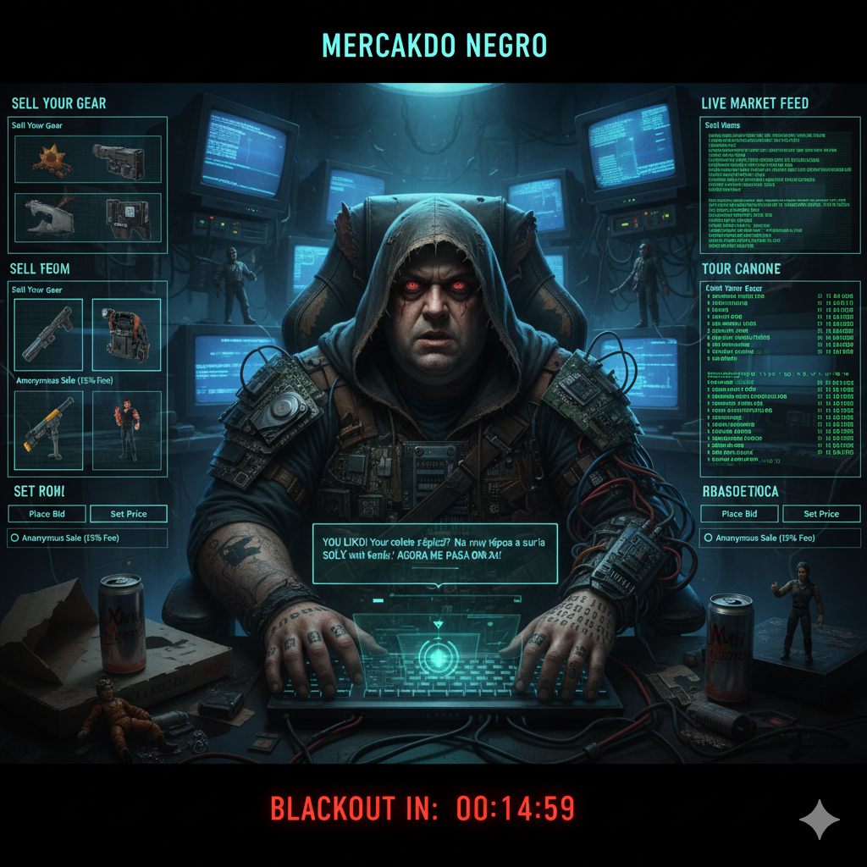
Título: O Arquiteto da Cifra / Lorde do Mercado Negro
Perfil: Enquanto a Embaixadora e o Marechal dominam com maestria o campo de batalha físico, Krapulla domina o fluxo de dados e o sistema financeiro digital do KR o "Bankhaaos". Num lugar desconhecido por todos, ele opera em um bunker cercado por monitores e servidores, controlando desde apostas e leilões de itens raros até o temido sistema de Blackout. É visto por todos como um negociante implacável, tem como característica marcante os olhos avermelhados pelo tempo excessivo conectado às redes neurais e os braços são tatuados com códigos de transação criptografados.

Domínio e Operações
- Interface CIFRA_SYSTEM v6.6: O sistema central onde ele monitora todos os itens do inventário global e as arenas de apostas.
- Mercado Negro (Black Market): Onde players podem vender equipamentos usados, comprar armas proibidas ou realizar trocas anônimas (sob uma taxa de 15%).
- O Grande Prêmio: Ele gerencia o prêmio acumulado de $1.000.000 incentivando a carnificina entre os competidores para aumentar a audiência das suas transmissões.

Habilidade Especial: Blackout. Krapulla pode iniciar uma contagem regressiva para um Blackout total. Quando o tempo expira, todos os sistemas eletrônicos não protegidos no mapa, param de funcionar, deixando os jogadores vulneráveis à escuridão e aos perigos físicos, enquanto ele assiste tudo através de seus monitores térmicos.

Grito de Guerra (Transmissão Criptografada)

"Olha só o que o deserto cuspiu... mais um pobre Zheers querendo ser rei. Vocês gostam da sua vida? Pois ela agora pertence à minha rede!
Sejam obedientes cães raivosos. Abracem o caos que os alimenta.
Abram sua existência e libertem-se, o controle virtual é a única lei que sobrevive aqui! Querem ver o universo financeiro desabando …
a economia em ruínas?! Seus KRC são meus … blackout em 3 ... 2 ... 1 ..."

Embaixadora Uryan Horks

Título: A Voz do Caos / Orquestradora de Sistemas
- Perfil: A Embaixadora atua como uma diplomata de guerra e estrategista IA, mestre da inteligência. Uryan não luta apenas com armas ou força, mas com informação e tecnologia. Ela é elegante, fria e usa o cenário contra os jogadores.
- Equipamento de Elite:
  - Traje "Silent Queen": Uma armadura furtiva de nanotecnologia que a torna parcialmente invisível se ela ficar parada por 3 segundos.
  - Sniper Ferroviária (Railgun): Uma arma tecnológica, alimentada de energia e que é capaz de atravessar paredes finas e coberturas de madeira, criando ondas de choque extensas, que podem ser fatais, além do poder de eletrocutar tudo que estiver no seu raio de alcance.
- Habilidade Especial (Passiva): Olho de Deus. Enquanto Uryan estiver viva, nenhum player consegue usar drones ou radares; o mapa fica "borrado" (glitch).
- Grito de Guerra (Áudio Global):
- "Bebês ... vocês ainda não perceberam mas são os peões nesse tabuleiro.
Lutaram bem, mas a diversão acabou. O Khaaos Run exige o sacrifício de sangue, o qual vim coletar algumas doses. Desligando sistemas em 3... 2... 1..."

Marechal Henricks Hunterheads III
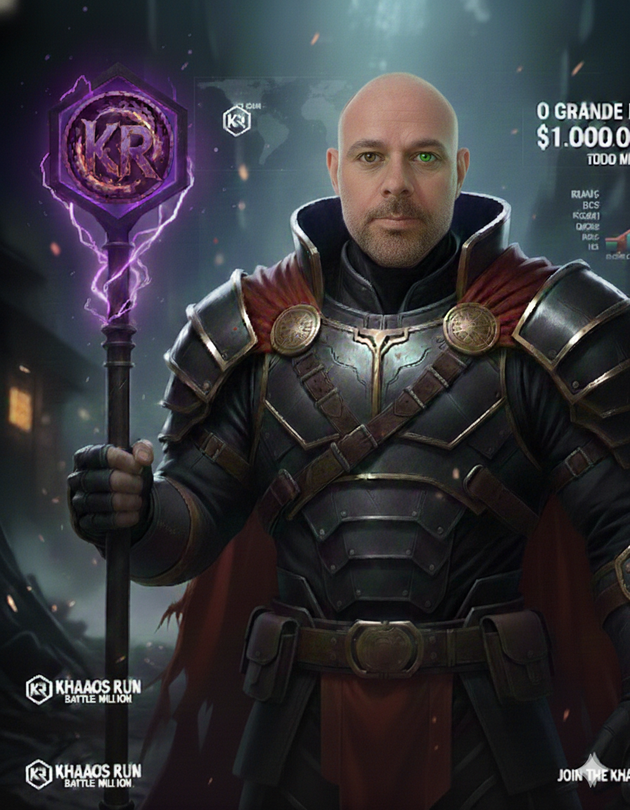
Título: O Martelo da Justiça do Khaaos / Supremo Comandante
- Perfil: O veterano de guerra, condecorado e ainda que nunca tenha assumido, mas de acordo com algumas informações vazadas de arquivos confidenciais de nível “Top Secret”, fora revelado o que muitos já desconfiavam … o Marechal não é 100% humano, tendo sido modificado geneticamente e também ciberneticamente. Um “homem” que aos poucos as suas atitudes e decisões, fizeram com que se tornasse a representação física do poder bélico bruto. Conhecido como o combatente que nunca se esconde; ele enfrenta, testa, caminha calmamente pela escuridão do caos. Sua presença é notada no centro do mapa, destruindo tudo à sua frente e enfrentando todos aqueles que ousarem atravessar o seu caminho.
- Equipamento de Elite:
  - Escudo Cinético "Aegis": Um escudo de energia frontal que além da proteção total, reflete 20% do dano de volta para quem disparar contra ele.
  - Metralhadora Rotativa "Devastadora": Uma minigun personalizada com munição incendiária que incendeia a área de impacto.
- Habilidade Especial (Passiva): Henricks não sofre "stun" (atordoamento) de granadas e sua barra de vida é visível para todos no mapa, como um desafio direto.
- Grito de Guerra (Áudio Global):
"Onde estão os bravos? Apareçam covardes! Quero ver se sua coroa é feita de ouro ou de vidro. Eis aqui o Marechal … a muralha que os separa da escuridão. Aquele que nunca deveriam ter ousado desafiar. Bem Vindos ao meu mundo. Ao meu Caos! Eis que o limite que atravessaram, é um caminho que nunca deveriam ter cruzado. A única promessa que lhes faço … daqui ninguém regressará”
GUIA DE SOBREVIVÊNCIA DO ZHEERS AO SKEETW

"Como NÃO sem ser eliminado nos primeiros 5 minutos"

1. Otimização de XP (A Regra dos 3 Pilares)

Para sair do posto de Zheers rapidamente, você não deve focar apenas em eliminações. O XP no Khaaos Run é distribuído de forma estratégica:
- Sobrevivência Passiva: Cada minuto vivo concede XP progressivo. Às vezes, evitar um confronto desnecessário garante mais pontos do que uma kill seguida de morte. Ou seja, na dúvida do potencial de combate, evite se arriscar demais.
- Contratos de Campo: Procure por terminais de dados no mapa. Pode ser que cumprir os objetivos, seja menos arriscado e igualmente compensador.
- Dano Acumulado: Na dúvida se você tem condição de gerar o “kill”, lembre-se que Mesmo que você não finalize o inimigo, o dano causado conta para sua barra de experiência. Ou seja, na dúvida da retaliação, bata primeiro e corra … mais rápido!

2. A Escolha da Especialização Inicial
Como Zheers, você tem algumas rotas claras. Escolha uma e foque nela para desbloquear sua primeira vantagem ativa:
- Rota Tática (Fuzileiros): É a forma mais segura de subir. Fique próximo a players de que fujam do confronto. Ao atacá-los, você terá maiores chances de encontrar inimigos mais fracos ou menos experientes.
- Rota da Frente (Infantaria): Ideal se você tem disposição de batalha. São aqueles com maiores habilidades de ataque corpo a corpo e também aqueles que sofrem menos danos de faca ou pistola.
- Rota Espionagem (comunicação/Hacker): É a forma estratégica de agir, fazendo com que as ações sejam precisas e os riscos calculados, buscando por alvos de posição superior, que surpreendidos vão garantir a sua promoção antecipadamente.
- Rota da Exploração (Rastreadores): Conheça o local e se empenhe a estudar os mapas, buscando por identificar quais são as posições privilegiadas que vão te colocar à frente dos inimigos,

3. O "Saque do Urubu" (Looting Estratégico)
Um Zheers começa com equipamentos básicos. Sua prioridade deve ser:
- Capacete Nível 2: Essencial para não ser abatido com um único tiro de Snipers.
- Granadas de Fumaça: Sua melhor amiga. Use-as para rotacionar entre prédios. Lembre-se: os postos mais avançados podem ter visão térmica e/ou drones, mas a fumaça ainda confunde os sensores de players comuns.

4. Entenda a Hierarquia no Campo
- Identifique o Inimigo: Se avistar um player com insígnias poderosas não atire. Recue e espere que ele se envolva em combate com outro grupo, para que então vocês concentrem juntos o ataque. Um Zheers tentando solar qualquer outro adversário melhor preparado, é suicídio tático.
- Siga o Líder: Se houver um Huran ou Skeetw no seu esquadrão, siga as marcações de mapa dele. O sistema EP555 bonifica esquadrões que permanecem coesos.

5. O Alerta do Último Ciclo
Se você ainda estiver vivo quando a Classe Máxima for convocada:
- Esconda-se: Independente do nível, a sua blindagem é papel perto da Railgun dela.
- Seja o Oportunista: Espere o confronto entre os demais sobreviventes e o Marechal. Ataque de longe, com granadas e bombas incendiárias. Ataque todos e se você conseguir dar o último tiro em um deles (o "ks"), você rouba o XP massivo.

📝 Check-list do Recruta:
- [ ] Completar o Juramento Zheers.
- [ ] Acumular 15.000 XP para virar Onith.
- [ ] Confirmar 15 execuções para a especialidade Infantaria.
- [ ] Participar e sobreviver em ao menos cinco batalhas por dia no Mundo 1 (Gerar XP, Acumular Equipamentos e Subir posições no Posto de Comando, enfrentando adversários com poderes equalizados). Participar e sobreviver em ao menos três batalhas por dia no Mundo 2 (Gerar XP, Acumular Equipamentos, Pilhar adversários com equipamentos e Subir posições no Posto de Comando). Participar e sobreviver em ao duas batalhas por dia no Mundo 3 (Gerar XP, Acumular Equipamentos, Pilhar adversários com equipamentos de alto nível e Subir posições no Posto de Comando, visualizando adversários de posição superior, para “roubar” o seu Posto de Comando). Participar e sobreviver de uma batalha por dia, para não ser considerado um desertor no Mundo 4 e ser o(a) último(a) sobrevivente em campo ao final do 7º dia (Gerar XP, Acumular Equipamentos, Pilhar adversários com equipamentos de alto nível e Subir posições no Posto de Comando, visualizando adversários de posição superior, para “roubar” o seu Posto de Comando, conhecer e mapear o Perímetro, como forma de identificar as melhores posições e aguardar até o último dia para o gran final)
Dica Estratégica aos Especialistas Um Espião devidamente camuflado, assim como um Comandos, poderão armar uma emboscada letal para o Marechal, cujo ego e autoconfiança, fazem com que a sua superioridade, não permita enxergar o potencial de risco nos seus adversários. Da mesma forma, um especialista Hacker poderá desativar o escudo tecnológico da Embaixadora, enquanto um especialista Sniper aproveita a janela de 5 segundos para causar dano real. Sem essa cooperação ou o uso mestre da especialidade, o poder de fogo da Classe Máxima é praticamente imbatível.
Da mesma forma como acontece com as Especializações, é importante ressaltar a importância da formação estratégica das Guildas, uma proposta que é estrategicamente reforçada no Mundo 4, quando elas retornam com a formação de alianças. Ao optarem por convocarem a “Intervenção da Classe Máxima”, automaticamente são retomadas as posições das guildas, mantendo a mesma formação dos Mundos 1 e 2. Ou seja, se os grupos de sobreviventes tiverem pertencido à mesma guilda, durante a intervenção, eles vão assumir novamente a condição de aliados e dessa forma, poderão orquestrar ataques em grupo e com maior força e potencial de enfrentamento.
*Porém, assim que é confirmada a derrota da “Classe Máxima” em 30 segundos todos regressam à condição de inimigos novamente, onde é cada um por si e todos por U$1.000.000

Mapa de Calor de Recompensas (Zonas de Investida)
O mapa é dividido em setores de periculosidade. Assim, é provável que XP e a qualidade dos itens variam conforme o risco da zona.

🔴 Zonas Verdes: Perímetros de Recrutamento (Zheers & Onith)
- Localização: Bordas do mapa, vilarejos e postos avançados e/ou escondidos.
- XP: Baixo (1x).
- Loot: Suprimentos básicos, munição padrão e kits médicos comuns.
- Dica: Ideal para formar as primeiras 15 kills de especialização sem encontrar a Elite.

🔴 Zonas Amarelas: Setores Operacionais (Skeetw, Huran & Ven'ex)
- Localização: Áreas Abandonadas, Conjuntos Habitacionais e Comerciais
- XP: Médio (15x).
- Loot: Armas com acessórios (miras, silenciadores), coletes e veículos leves.
- Dica: Aqui começam as "Zonas de Conflito Direto". Onde haverá maior concentração de players de nível médio. .

🔴 Zonas Vermelhas: Cidadelas de Comando (Khael & Malakor)
- Localização: Complexos militares subterrâneos e arranha-céus centrais.
- XP: Alto (50x).
- Loot: Armas experimentais, Blindagem Nível 3 e "Beacons" de suporte aéreo.
- Dica: Entrar aqui como um Zheers é um convite à morte, a menos que você seja um especialista e tenha alguma estratégia para ser cirurgicamente executada.

Sistema de Loot por Patente (AirDrops e Caixas)
Ao conseguir alguns itens “especiais” os players podem convocar apoio aéreo, onde as caixas de suprimentos começam cair do céu (AirDrops), estas são codificadas por cores. Porém, o maior problema não é encontrá-las, mas os players devem além de ter o posto necessário ou especialidade correta, equipamentos para abri-las mais rapidamente.
Tipo  de Caixa | Cor da  Fumaça | Posto Mínimo | Conteúdo  Destacado
Caixa de Suporte | Branca | Zheers | Munição, Bandagens e Granadas.
Caixa Tática | Azul | Skeetw | Rifles de Assalto Raros, Munições  Especiais e Acessórios Nível 2.
Caixa de Elite | Roxa | Ven'ex | Equipamento de Especialista,  Granadas e Bombas.
Caixa OverLord | Dourada | OverLord | Uniformes, Radar Global,  Equipamentos e Acessórios N5.

Nota Técnica: Se um Zheers tentar abrir uma Caixa OverLord, o processo de hack demora 60 segundos (tempo em que ele fica vulnerável). Um OverLord a abre em 2 segundos.

Recompensas de Progressão (O que você ganha ao subir)
Ao atingir novos postos, o player desbloqueia equipamentos e privilégios permanentes:
- Posto Onith: Desbloqueia a Pintura de Guerra de Recruta (Face Paint).
- Posto Huran: Desbloqueia o Emote "Respeite o Comando" e skins de camuflagem de selva.
- Posto Malakor: Desbloqueia a “Estrela de Voo Personalizada” (cortina de fumaça que deixa um rastro ao saltar de lugares altos).
- Posto OverLord: Desbloqueia a Capa de General e a entrada triunfal (anúncio de áudio quando entra no ring).
Regimento EP555
D1.
- Antes de cada batalha são enumerados em listas todos os combatentes, separados pela sua posição no Posto de Comando.. Apenas no Mundo 1 “W1/C1” na batalha D1 - 1/60 todos os players são Zheers. Regra irrevogável!
- No D1 serão ao todo 12 horas de batalha, 5 batalhas por hora (2 minutos de ZXarg’s) e um total de 60 batalhas no dia.
*ZXarg's é o intervalo entre os RINGs. O momento utilizado para preparar a PackBack Tática (Mochila de Combate).
- No D1 é o momento de maiores baixas, em média 20% do efetivo. Por outro lado é o momento onde existem maiores ofertas de equipamentos e acessórios que vão permitir subir de posição e de patente muito mais rapidamente.
- A maioria dos sobreviventes do D1 tem a possibilidade de avançar até três patentes em um único ring. Isso é garantir que você esteja devidamente preparado e mais que isso, um passo a frente de 90% dos seus adversários.
- Outro ponto fundamental é que no D1 é justamente onde a maioria dos equipamentos místicos estarão disponíveis. Existe uma farta oferta de equipamentos místicos que vão permitir, que futuramente, você consiga se destacar em meio à multidão.
- O D1 é o momento de colher os frutos. Afinal trata-se do mundo mais elaborado para a batalha, um cenário urbano, com muita oferta de acessórios e equipamentos com muitos esconderijos e onde você poderá treinar técnicas entender o conceito do jogo e mais que isso você poderá também se especializar ao fazer com que durante todo o treinamento durante todo o momento de batalha consiga testar equipamentos testar estratégias e fazer tudo aquilo que não conseguirá fazer nos próximos rings.
- Nos ringues do D1 é muito importante ressaltar que eles têm duração de 10 minutos porém se você conseguir vencer todos os seus oponentes ou ser o único sobrevivente da Batalha provavelmente terá alguns minutos para vasculhar todo o perímetro e encontrar o máximo de equipamentos e acessórios possível para suprir a sua necessidade.

Excesso de Contingente.
- Considerando que a quantidade de players nos RINGs é limitada, as convocações para as batalhas ficam em verde quando as incursões estão em aberto, em amarelo quando alcança 50% do contingente e vermelho quando é apontado o excesso de contingência, encerrando a possibilidade de novos acessos.
Sobrevivência.
- No Mundo 1 “W1/C1” e no Mundo 2 “W2/C2” , os rings não precisam necessariamente ter apenas um sobrevivente. Assim, todos aqueles que sobreviverem durante os 10 minutos do cronômetro da batalha, vão avançar. Dessa forma, é possível que, seja participando dos fóruns ou seja formado grupos com os outros players, se aproximando das pessoas certas, seja possível, através das guildas ou de acordos de paz, negociar junto aos demais para se unirem e juntos vasculharem em o perímetro após derrotar parte dos adversários.
Deserção.
- Não há desistência. A partir do Mundo 3 “W3/C3”, ser convocado e responder a convocação, significa estar em batalha. Porém, o não ingresso será considerado deserção e o player será enviado para Grilharra o “Calabouço de Guerra”, onde permanecerá até o alistamento para a próxima Guerra do Khaaos. Quanto ao ingresso será considerado apenas duas possibilidades … sobreviver ou morrer.
- No Mundo 4 “W4/C4” os players deverão responder ao menos a uma convocação de batalha por dia. Aquele que não obedecer a convocação e ficar mais de 12 horas inativo, será considerado desertor e retirado da Guerra do Caos.

